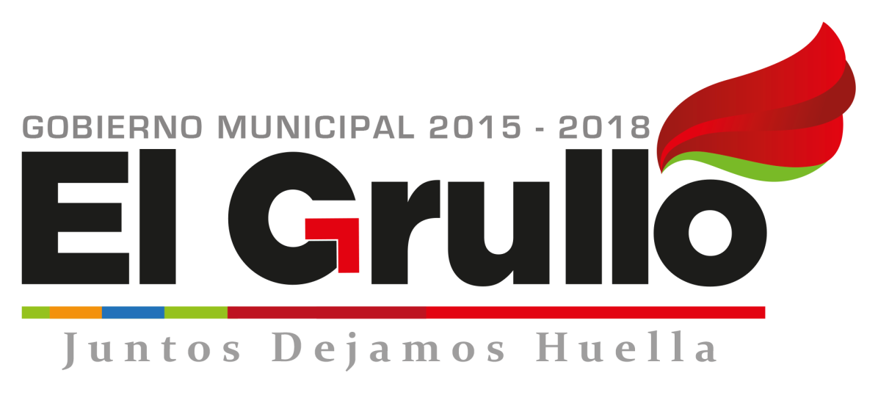

INFORME
MENSUAL DE ACTIVIDADES
ABRIL 2017

María Guadalupe Zamora Murillo.
Director de Servicios Públicos Municipales.

Ç

Departamento | Logros o actividades:
Aseo Público | Resultados del Programa de Separación de Residuos.  - Orgánicos: 230.250 TON.  - Inorgánica: 53.750 TON.  - Basura: 424.000 TON.
Reportes atendidos:
Orgánicos: 12
Inorgánicos: 03
Basura: 01
Retirar animales muertos: 0
Nota: El vehículo de los orgánicos se descompuso.
Venta de inorgánicos del centro de acopio:
Piezas: 2093 Pzas.
Kilos: 4,500 TON 450K
Total: $10,785.00
Artículos entregados del Programa de Separación de Residuos.
Se entregaron 127 (escobas de plástico, de palma, trapeador de magitel, hilaza y pavilo).
Parques y Jardines | Servicios de poda en: Jardín Municipal.  Se podaron las calles: México y Marcelino Hernández.  Apoyo: Tecnológico  Poda en las localidades: Ayuquila (jardín) y Puerta de Barro (jardín y entrada)
Alumbrado | Lámparas reparadas: 37  Servicios eléctricos en: Jardín, Mercado, Alumbrado Público.
Cementerio | Servicios realizados: 24  Constancias: 06  Manifestaciones: 07  Permisos de remodelación: 05  Ventas de espacios: 01  Fosas donadas (personas de escasos recursos: 01
Rastro | Sacrificios.  Bovinos: 79  Porcino: 905
Pintura | Se pintó en: Se finalizo la pintura de la Casa de la Cultura en su sexta etapa.
Fontanería | Se dieron servicio en: Jardín Municipal, cancha el progreso, unidad deportiva y presidencia.  Apoyos: Se finalizo el trabajo en la Esc. Secundaría de Ayuquila.

